尊敬的领导您好：

我是一名天津队退役运动员，国家一级运动员。在2019年6月左右，我们接到天津体育局关于我们这批约380人左右退役运动员转岗就业安排的通知，在天津市政府，天津体育局，天津市教育局，天津市人社局的共同努力下，于2020年1月初全部安置在天津各个学校担任体育教练员岗位，非常感谢各位领导为我们退役运动员解决转岗再就业问题。

但由于我们是首批退役运动员进学校，前面也没有可参考经验，可能市体育局和教育局并未考虑周全，也在摸索阶段，致使我们这些退役运动员进入学校后并未按照市里的设想担任体育教练员和体育教师的职位，也没有任何职称晋升的通道。而是被分配到后保科，器材管理，电教，团委等行政部门，不能发挥自己体育专业高水平运动员的专业知识与能力。与国家体育总局和国家教育部于2020年8月31日经国务院同意发布的红头文件【体发2020】1号《体育总局教育部关于印发深化体教融合促进青少年健康发展意见的通知》，与天津市政府，天津体育局，天津教育局深化体教融合，发展专业高水平退役远动员进入校园发展学校体育的初衷相违背，与国家让这些高水平退役运动员的体育专业特长能够更好地在学校体育里面得到发挥的方向相违背。附截图：
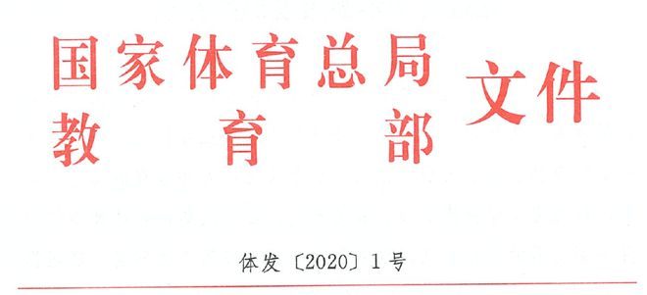
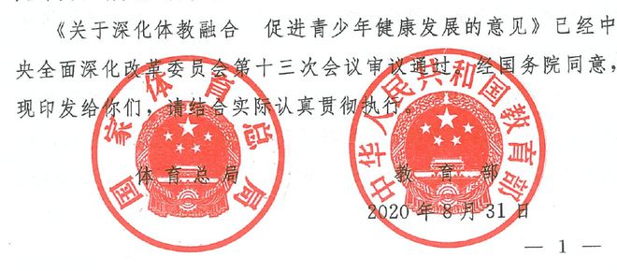
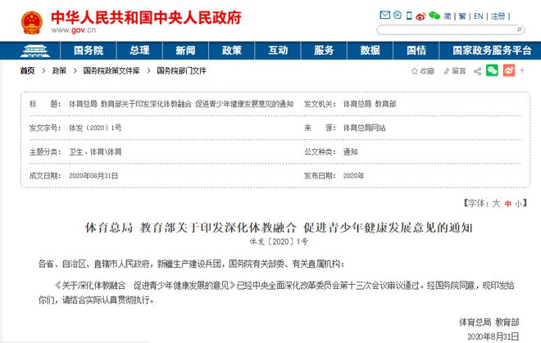

究其什么原因呢？现向领导反映以下问题：
- 我们是以体育局和人社局设立的体育教练员的岗位进入到学校的，但各个学校领导说学校没有这个岗位，也不能提供，我们也没有教师资格证，也当不了体育教师，所以都给安排在了各个行政部门。
- 我们转到学校的职称是初级教练员，人社局设定的体育教练员职称的评定标准，对我们来说也就是没有了任何晋升职称的机会与通道。
- 现在最主要问题就是我们因为没有教师资格证，故转不了体育教师编制岗位系列，发挥不了我们退役运动员的体育专业特长，与国家教育部让退役专业运动员进校园教学发挥专业体育人才的专业能力的方向相违背，为校园乃至国家的校园体育事业贡献不出自己的力量。

希望领导给解决的问题：
1：希望转到学校后的职称级别能够与当运动员等级相对应，或者与运动年限相对应，不能从零开始而且没有任何上升通道，就顶在这了，这是合理的诉求。
2：因学校无法提供体育教练员岗位，我们希望转到体育教师岗位系列，进行体育教学工作，真正的能够响应国家体育总局，国家教育部大的方向，体教融合，让专业运动员人才进入到学校进行体育教学工作，而不是卡在教师资格证上，希望领导能够提供这方面的政策帮助，从而能够顺利的转到体育教师岗位。

